Семинар: Использование электронного обучения в образовательном процессе
23.09.2019 14.00

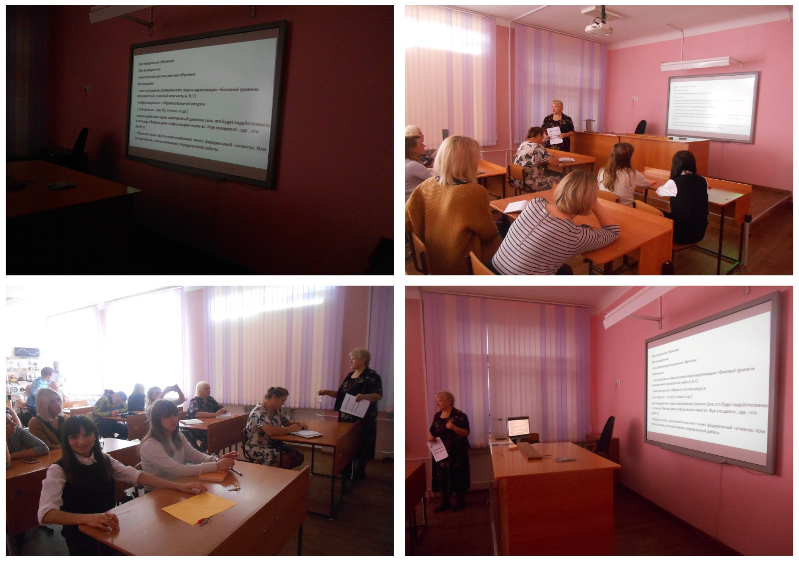
Коллектив учителей школы обсуждал вопрос о введении электронного обучения, дистанционных образовательных технологий на основании положения Гражданского кодекса Российской Федерации, Федерального закона от 29 декабря 2012 г. N 273-ФЗ "Об образовании в Российской Федерации", Порядка применения организациями, осуществляющими образовательную деятельность, электронного обучения, дистанционных образовательных технологий при реализации образовательных программ, утвержденного приказом Министерства образования и науки Российской Федерации от 9 января 2014 г. N 2.
Электронное обучение – это реализация образовательных программ с использованием информационно - образовательных ресурсов, информационно-коммуникационных технологий, технических средств, а также информационно-телекоммуникационных сетей, обеспечивающих передачу информационно-образовательных ресурсов и взаимодействие участников образовательного пространства. Платформы для электронного обучения позволяют организовать индивидуальную или групповую работу школьников. С помощью мобильных устройств ученики могут учиться и в классе, и за его пределами.
В процессе проведения обучения в дистанционном режиме мы можем использовать:
- электронную почту электронного журнала (с помощью электронной почты может быть налажено общение между преподавателем и учеником: рассылка учебных заданий и материала, вопросы преподавателя и к преподавателю, отслеживание истории переписки);
- тестовую системы электронного дневника;
- гипертекстовые среды (WWW – серверы, где преподаватель может разместить учебные материалы, которые будут организованы в виде гипертекста. Гипертекст позволяет структурировать материал, связать ссылки (гиперсвязями) разделы учебного материала, которые уточняют и дополняют друг друга. В WWW - документах можно размещать не только текстовую, но и графическую, а также звуковую и видео информацию) (готовые эл. Платформы);
- ресурсы мировой сети Интернет (ресурсы мировой WWW-сети, организованной в виде гипертекста, можно использовать в процессе обучения как богатый иллюстративный и справочный материал);
Применение дистанционного образования позволяет решать следующие воспитательные задачи:
- формирование опыта самостоятельной образовательной деятельности;
- формирование ответственности за результаты собственного труда;
- формирование коммуникативных навыков, умения продуктивно взаимодействовать с людьми;
- помощь в самоопределении личности, в формировании стойких интересов к учению, познавательной активности, расширение кругозора;
- создание возможностей для успешной социальной адаптации.
Решение данного вопроса выносится на родительское собрание школы.

Хлебникова Т.В., директор. Бугаева А.Н., заместитель директора

